教務處
1.【週三研習】
(1)01/03總務處安排之職業安全衛生研習
(2)01/10學生評量週教師教學提升策略研修
歡迎各位教職同仁熱烈參與及利用時間準備！
2.【資料協助填報】繳回時間都是113/1/4(四)下班前，感謝！
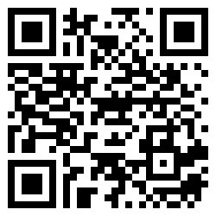
(1)策略聯盟工作圈第一次重點檢視表，之前在教師專業社群會議研習Ⅴ已填過，唯資料回傳至教育局無從建檔，懇請各位4-6年級任教國語、數學、英語之教師協助再填報一次，以利教務處彙整後進行工作圈會議報告，感謝所有回覆教師同仁的協助！表單連結與QRCODE如下：https://forms.gle/CcjHNFnogReatL7C8。

(2)有關上學期「彈性學習課程評鑑」表單將發下給各彈性課程任教教師，請填寫並簽名完成回傳。
(3)有關上學期「教師專業社群」及「公開觀授議課」相關資料繳交時間前完成，若不清楚自己是否有缺漏資料繳交者，可洽教務處711詢問。
3.【活動提醒】
(1)01/03(三)上午08：00進行一月份行政會議，請校長、四處主任、各處室行政人員與學年主任、科任代表於2F會議室召開會議。
教學組:
- 本週1/3(三)母語日活動為早自修撥放「酷客歷險記-北部四縣腔_第7集」，再麻煩各班導師當天早自修時上https://sites.google.com/kses.tn.edu.tw/nativeday利用教室視聽設備撥放給學生瀏覽(屆時大群組會同步更新連結)，參加團隊無法收看的學生可回家利用網址連結瀏覽觀看。
- 112(1)第2次定期紙筆測驗科目、時間，如下表：(如有學年欲調整測驗時間者，請於1/5(五)中午12:00前告知，逾期不受理更改)
1/9【星期二】 |  |  | 1/10【星期三】
低年級 | 中年級 | 高年級 | 低年級 | 中年級 | 高年級
8：40~9：20  國語 | 8：30~9：20  國語 | 8：30~9：20  國語 | 8：40~9：20  數學 | 8：20~9：20  數學 | 8：20~9：20  數學(五年級)  8：10~9：20  數學(六年級)
9：30~10：10  英語  （二年級） | 9：30~10：10  英語 | 9：30~10：10  英語 |  | 9：30~10：10  自然 | 9:30~10:10  自然
 | 10：30~11：10  社會 | 10：30~11：10  社會

◎崑山國小112(1)第2次定期紙筆測驗輪值監考老師說明：
(1)本次測驗監考老師順序為任課班級往後2班【如本節任教601老師 請至603監考，科任亦然】。因1/9(二)國語及1/10(三)數學的考試時間均有提前情形，故考試鐘聲與平日上課時間些許差異，請各級任導師先到監考班級監考，待8：40該節任課老師到場接棒監考後，才可離開，請勿私自調班或脫班，謝謝！
(2)期末成績處理工作預告：
科任老師請於1/12(五)前完成各班成績輸入。
級任老師於1/15(一)下班前完成以下工作：
*完成學生成績輸入與上傳。
*將授獎名單（第二次定評前五名、二名努力獎、學期總成績前五名）從成績處理系統之期末作業匯出。
*成績單由導師自行列印後，先送註設組整理，經主任校長核章完成後，再發給各班老師。
課研組：
1.【議題】依照C3-2崑山國小法定教育議題課程實施時間檢核表
https://reurl.cc/ZyAdDl
第19週崑山活力GO議題課程，主題為【性別平等教育】，
相關教材已放在【功能選單】-【重大議題參考與成果上傳區】之「01_性平教育」資料夾供教師上課使用。
https://drive.google.com/drive/folders/1JsahKBS9DMr5_SO565uTufFPAfx5OOT2?usp=drive_link
※教材若是網頁連結，請老師點右鍵，下載到桌面即可連結。
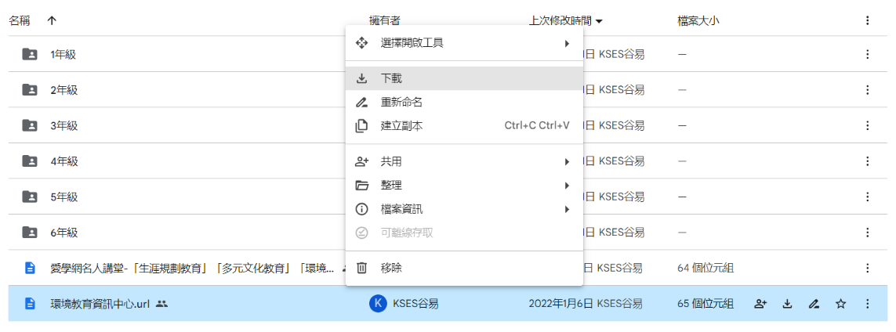
★★★2.【崑山幼苗徵稿】11/30~12/30
提醒還未繳交的班級，稿件可直接Line給課研組靖雅，或者上傳到【校內檔案下載區－教務處－112學年崑山幼苗校刊徵稿】
https://drive.google.com/drive/folders/1nvztTGcnT_WSySEX_X8GfM6UVquijOk7?usp=sharing
★★★3.【學習扶助寒假課輔班意願調查】：
(1)寒假學扶班上課時間為1/22(一)~1/26(五)，早上9:00-11:50，共五天課程。
(2)學習扶助的學扶班以「是否為個案生」為入班條件，本次成長測驗通過的學生仍為個案生，依然可報名參加寒假及學期中的課輔班。(課程完全免費，但報名後請勿隨意退出，以免影響開班)
(3)煩請班級老師提醒學生，無論是否參加都請將回條交回，以利課研組進行寒假開班統計。統計完成會再發開班通知單給有意願參加的學生，告知相關事項。
預計期末考後發下〔下學期學習扶助課輔班參加調查〕，屆時再請老師們協助發下，感恩！
4.【小黑琵徵文辦法】(公告在校網) https://www.kses.tn.edu.tw/modules/tadnews/index.php?nsn=5440
5.【研習相關資訊】（已公告在校網，鼓勵尚未取得教師專業發展培訓證明的老師可以用寒假時間參加，取得證明）
有關112學年度教師專業發展三類人才「初階」「進階」培訓研習寒假場
有關112學年度教學輔導教師培訓研習寒假場，詳如說明。
註設組:
1.發下六年級學生學籍資料檢核表，導師進學籍系統更正後，回條留班備查不須交回，班級調查表請於１月12日前交回註冊組彙整。
2.一~五年級學生學籍資料如有異動也請導師於1/17日前進學籍系統更新，請注意資料的正確性以利校內公務聯繫及教育局系統查核。
3.學期成績單由導師自行列印後，1/15(一)下班前先送註設組整理，經主任校長核章完成後發還各班老師。
4.113年圖書採購計畫擬定書單中，歡迎老師們推薦好書，單本書箱皆可，表單連結：https://forms.gle/U6uNvUQCkZm6XP2TA
圖書館：
1.請班級將閱讀書單整理好交回，收件至1/10(三)，感謝老師協助。
2.共讀書箱請班級清點數量，預計1/5(五)早自修時間收回，請等待廣播通知，感謝老師協助。
3.目前統計有些班級尚未加入布可星球，請導師登入布可星球後，如果沒有看到學生的資料，請學生再重新登入一次即可，班級就成功加入布可星球囉！
再麻煩導師們協助！
學務處：
生教組:
1.112-1第19週(1/2~1/5) 總導護: 國龍，導護: 張鏵、絲嘉、琇方、恬慈、晉廷。
導護生5-7。導護一、二早上請主動支援請假志工，導護三機動支援。導護三、四、五請於開會時評分並維持全校秩序（如表現很好請把具體事實紀要寫下），另外於放學時請提早到校門口，勿讓小朋友提前在隊伍抵達前出校門。導護期間如有請公假者再麻煩提前通知生教組，以便於安排機動組導護。
2.112-1第20週(1/8~1/12) 總導護: 榮哲，導護: 嘉珍、穎文、詩雅、蘇越、函葦。
導護生5-8。
3.112-1第18週(12/18~12/22)整潔、秩序獎勵班級。
整潔：105，108，203，205，304，310，405，409，503，507，605，606
秩序：104，109，204，208，305，306，404，408，505，510，608，612.
衛生組：
1.校園傳染病通報，A,B流感，腸病毒，登革熱，新冠...等，需校安通報，煩請老師務必撥打728、729向護理師通報，並班級消毒。
PCR陽性或快篩陽(表單)：https://forms.gle/NcRzYqqvRe5bD4zM6
2.麻煩導師協助將班上環境消毒記錄表＆潔牙記錄表交回健康中心；登革熱巡檢表交回學務處，謝謝。
體育組:
1.感謝老師協助推廣，寒假桌球班已經全數額滿。目前寒假羽球育樂營也開始報名了，一共有三個梯次可以選擇，第一梯次五天（1/22-1/26），招收 45-55 人；第二梯次五天 (1/29-2/02) ，招收 60-70人；第三梯四天 (2/05-2/08) ，招收 60-70 人，相關內容與報名表單連結已公告於學校網站首頁。
總務處：
1.1/3親師午餐聯誼活動，交流對象為四年級導師、各處室主任、輔導室同仁，請於12:40至二樓會議室與委員進行交流。
2.週三下午2:00於二樓會議室舉辦職安研習
3.S.P.E.E.D.公文線上簽核管理系統 3.0於1月1日正式啟用，請由Edge或Google登入:
(1).https://odm.tn.edu.tw/SPEED30/Account/MultiLogin
(2).臺南市政府教育局/公務系統/新公文管理該系統
另該系統新增臨時憑證補簽、公文通知、不掛號公文、線上公文轉紙本再轉回線上、調離職人員公文查詢、引用前案、併文顯示等功能，請參閱承辦人作業教育訓練講義52頁至75頁。
輔導室：
輔導組：
1.本週將發下「我的2023暑假生活」的獎勵品，請老師轉發表現優良學生。如果老師有特定學生想嘉獎的，可告知輔導組，再來拿獎勵品。根據交回學習單的統計，本次暑假大約8成學生是喜歡的，但大約有3百多位學生晚上超過11點才就寢，更需要注意的是3C使用過量的問題。寒假將至，希望老師能提醒家長多留意。
2.預計寒假前會再頒發一次榮譽狀，好兒童卡收件截止日為1/10(三)中午放學前。
3.轉知教育局來文「請各校於寒假期間，善用電話或通訊軟體等方式，主動掌握並關懷學生狀況，若於執行業務時知悉學生有需通報情事，仍應依相關規定辦理。」請老師於寒假期間仍能持續關懷班級學生，如果知悉班上學生發生需要通報狀況，請能立即通報並與輔導室聯繫。
4.週三發下的創世基金會捐款收據，如果姓名誤植，或是金額有誤，請與輔導組聯繫。另外還有一些是未具名捐贈，如果班上有人捐款沒有拿到收據，但還需要收據的，再與輔導組聯繫。謝謝全校師生的愛心。
5.活動預告：1/11(四)8：00-8：35在成德館2樓將舉辦生命教育保腦宣導，請二年級學生8點前整隊到場地就位。
特教組：
- 112學年度學障鑑定第二次提報將於下學期初進行，提醒有意提報鑑定的導師務必留意作業及期末考卷等學習質性資料之蒐集整理(批改後尚未訂正，並註明日期，每種學習問題至少提供三份作業佐證)。
相關檔案及詳細說明放置於校網檔案下載區(非公開)→輔導室→112學年度→112學年度學障鑑定校內說明資料。請老師撥空參閱，感謝。
資料組:
1.依教育局公告編號231038所示：
(1)為配合教育部國教署於每學期結束，新學期開始前，每年例行將學生學籍資料(含輔導資料)匯入學生資源網，期程：第1學期：1/15-2/15(上傳當學年度第1學期)，第2學期：7/15-8/15 (上傳當學年度第2學期)。
(2)爰依上開期限，請各校配合於113年1月19日(四)前完成112學年第1學期學籍系統、輔導系統及成績系統的學生資料建置，俾利本局於規定期限內將學籍資料匯入學生資源網：
敬請各位夥伴協助於113年1月15日前，檢核輔導系統內學生112學年度的基本資料及個人概況完成度是否為100%。
敬請各位夥伴於113年1月17日前完成本學期的輔導紀錄，將進行檢核。
幼兒園:
1.教保員請假規定：
(1)若教保員請假致園所師生比「不符合法定人力配比」，則應依「公立幼兒園契約進用人員之進用考核及待遇辦法」進用代理人員執行其職務，並由園所負擔代理人員費用。(公費派代)
(2)教保員請假假別，則依據勞基法之規定辦理。

